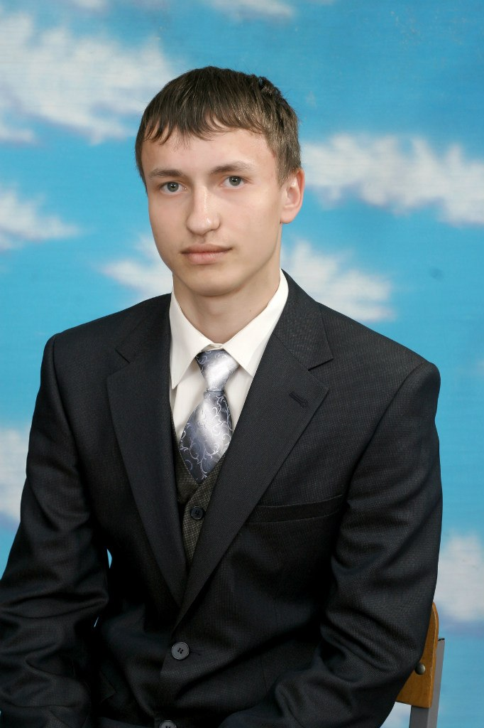

**Выпускники 2012г.**

Савко Александр, студент БНТУ

В свои 10 лет Александр писал:

***«Мая мама – самы дарагі чалавек на свеце. Я яе вельмі люблю. На долю маёй матулі выпала вялікае гора. Яна маладой засталася ўдавою. Ёй адной даводзіцца выхоўваць чатырох дзяцей. Мая мама добрая і ласкавая. Я ганаруся ёю і хачу, каб на яе твары ніколі не знікала ўсмешка.”***

Шли годы. ..Наталья получила высшее образование. Саша стал студентом-первокурсником автотрактарного факультета БНТУ. А младшие, Виталий и Марина, ещё учатся в школе. Их мама, Валентина Александровна, по-прежнему работает инженером по охране труда в ЧП «Новый Двор-Агро» и является председателем Попечительского Совета школы.

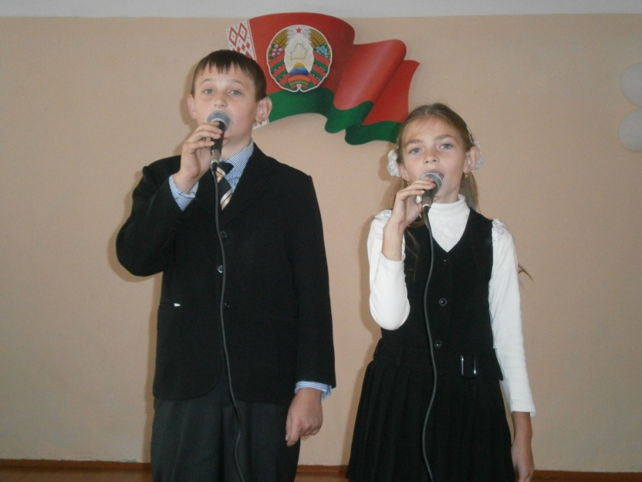

P.S. Саша, в школу помнят тебя, как хорошего спортсмена.

Косинская И.Н.